直播间千川投放功能手册

PS：每个看到这个文档的人都非常优秀，即使发现投放后没有效果或者效果不及预期没关系，只要能说出你为什么这么做，那就是一种策略，只是不适合现在的策略而已，所以不用自我怀疑，你做的每一步操作在未来都有可能是最关键的一步

一、背景
素人直播间起于上半年三四月份，时间暑期前阶段，推出168元体验课程，旨在通过素人直播配合IP老师侧的课程售卖补量，共同拉新，为后端正价课的售卖和真正盈利做拉新动作，做增量市场的低价引流转化，充实后端存量

二、投放逻辑及SOP全解
新版巨量千川链接：https://business.oceanengine.com/ebp/account-manage/ecp/bidding/universe/account?ebpid=1855365007750474&uuid=6f018086-b594-462c-8733-5c8f75c443a1

腾讯营销（视频号）链接：https://ad.qq.com/cm/account?list_params=%7B%22account_source%22%3A%22GDT_PLATFROM%22%2C%22filter_empty_data%22%3A0%2C%22data_version%22%3A%22VERSION_ALL%22%2C%22keyAccount%22%3Afalse%2C%22dateRange%22%3A%5B%222026-06-01%22%2C%222026-06-30%22%5D%2C%22caliberType%22%3A%22REQUEST_TIME%22%2C%22page%22%3A1%2C%22page_size%22%3A20%7D

小红书链接：https://mcc.xiaohongshu.com/login?service=https%3A%2F%2Fmcc.xiaohongshu.com%2Fmicro%2Fhome

百应后台：https://buyin.jinritemai.com/dashboard/live/control?btm_ppre=a0.b0.c0.d0&btm_pre=a10091.b089178.c809509.d0&btm_show_id=0adff34b-954c-4a5c-b1a3-4bfac101e17f&pre_universal_page_params_id=&universal_page_params_id=ebcc19a6-8ec9-4132-aadb-3bce8815a7e5

1.千川投放策略更迭：

前期起量期：
开场预算：2000元； ROI设置：0.5； 控成本追投：起始1000预算+0.45roi+三个年龄段（24-30,31-40,41-49）
投放逻辑：前期放量不卡预算，消耗在550~700之间，配合主播熟悉话术，稳住直播间节奏，中期消耗控制在200~400之间稳住节奏，整体加预算1000~2000，
GPM符合预期，客单价的8~10倍，观看成交略低，前期阶段未使用一键放量和放量追投（此时还没有到需要用放量的阶段），以主计划+控成本追投结合，控成本可以拉来更加精准的人群，主计划通过控制roi进行控量和放量，并配合预算和主播节奏以及时间节点（早晚时间以及星期时间）去调控，成本控制在310左右（少数特殊情况会有出入）
问题：由于是直播前期，账号模型暂不稳定，处于调试阶段，且主播话术也不够熟练，固化模版，加之K12的违规词较多，如履薄冰的尝试，这些问题在后续都逐一被解决
（下图以7月2日为例）
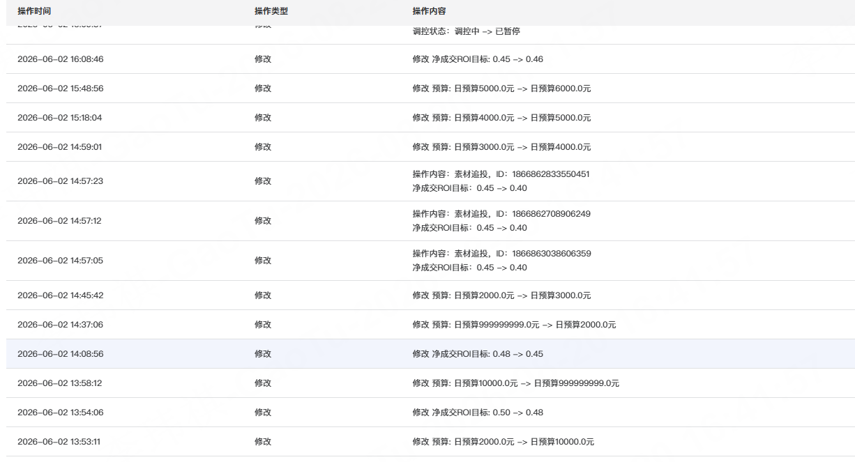 | 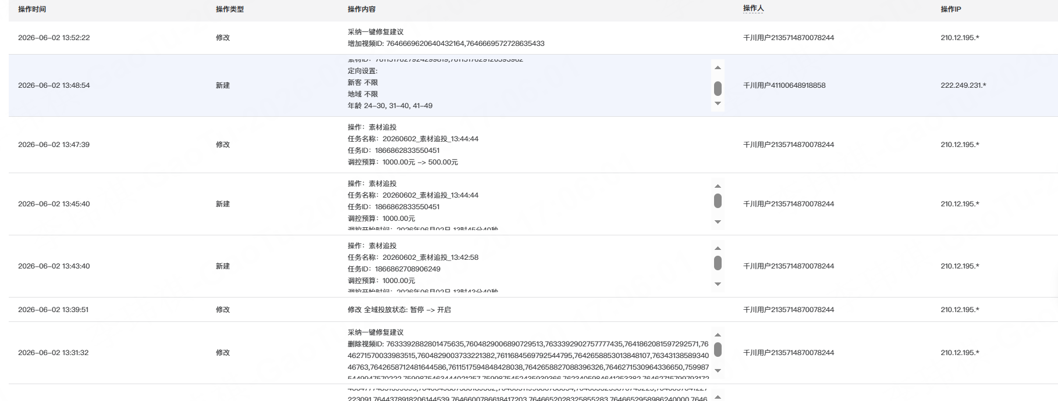

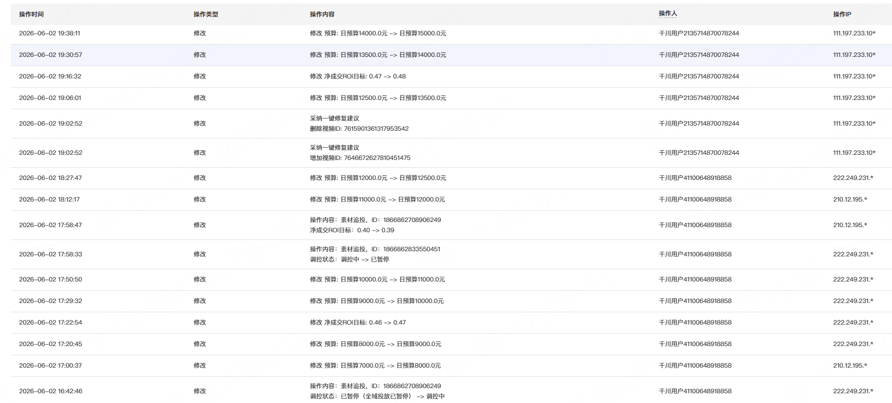 | 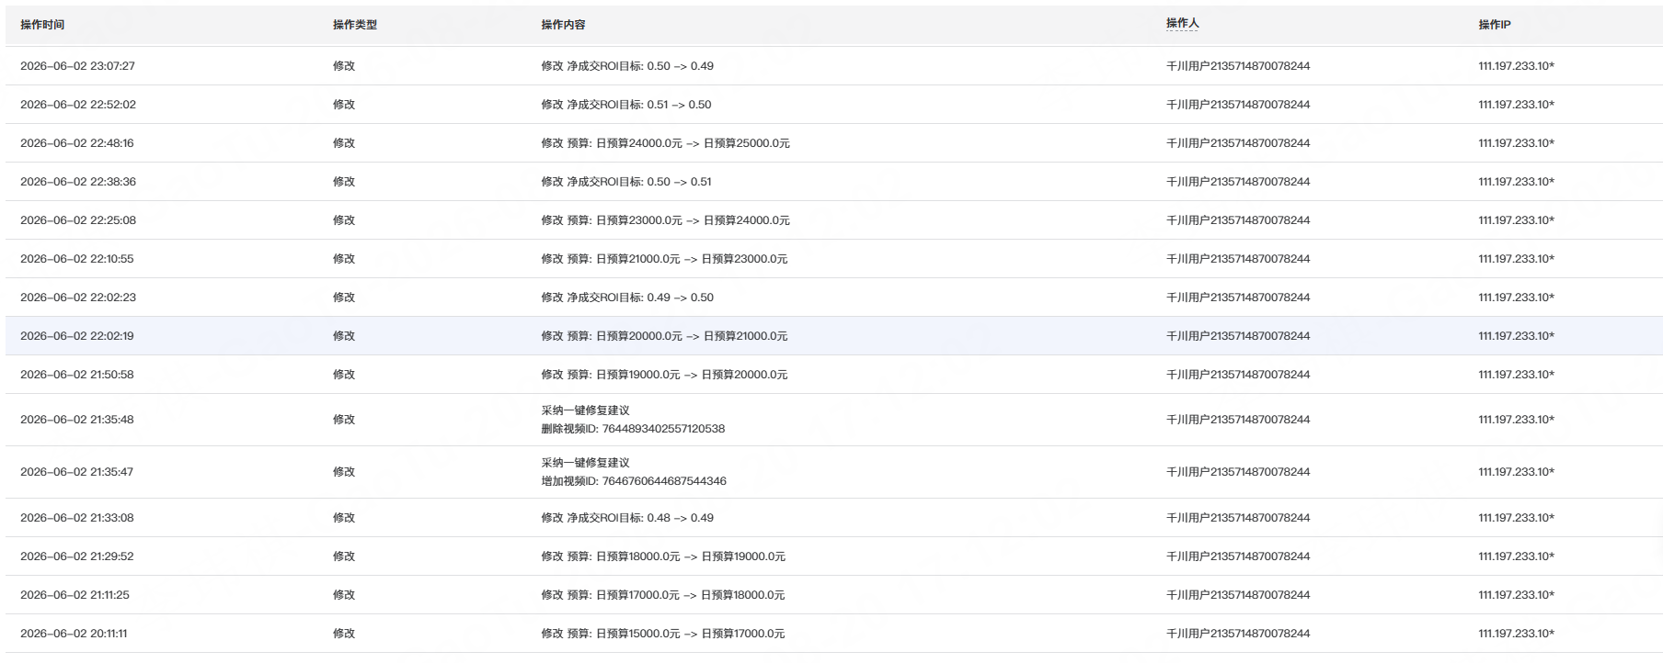

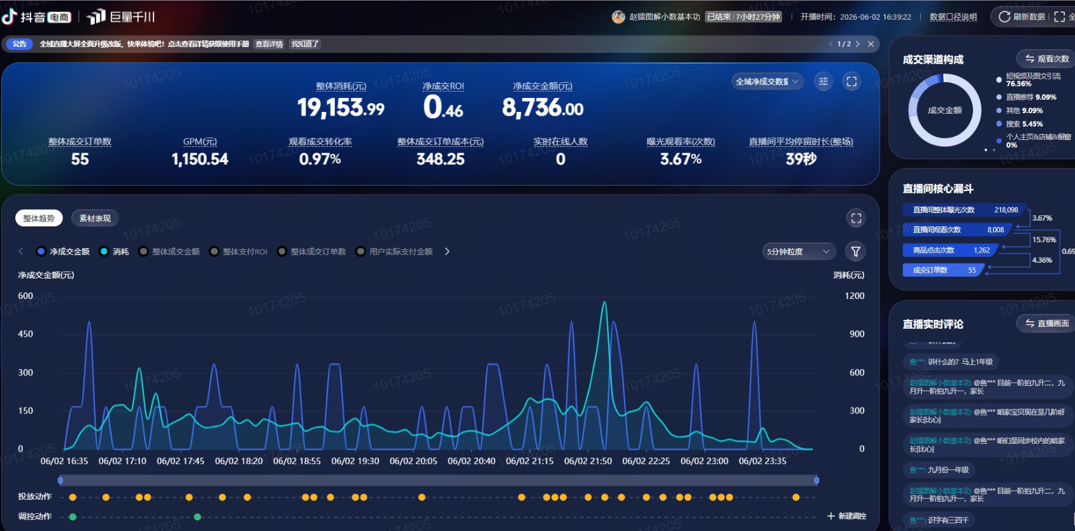 | 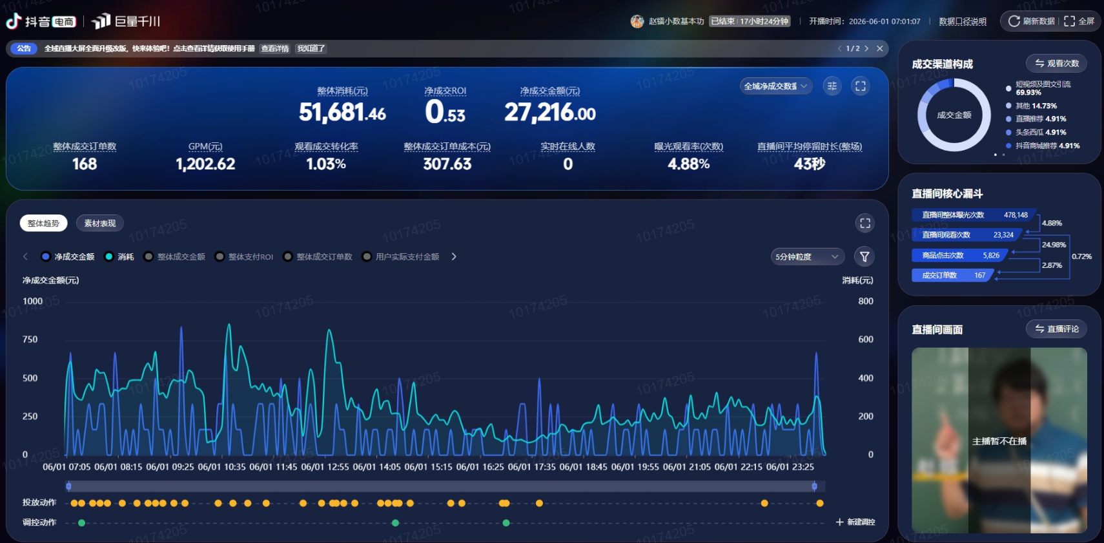

中期爆发期：
开场预算：5000元； ROI设置：0.58； 控成本追投：起始1000预算+0.45roi+三个年龄段（24-30,31-40,41-49）
投放逻辑：前期放量不卡预算，开场消耗在2000~4000+之间，,主播出单话术和转化节奏加快，整体直播间节奏快，中期稳定消耗在1200+稳住消耗，拉来更多的人，整体加预算1W~3W（偶尔可以到5W）
GPM符合预期，客单价的8~10倍，观看成交高，大量使用使用一键放量和放量追投（由于在爆量期，并没有显示出放量对渠道的影响，此时并未在意）用于消耗跌落，在线实时降低的情况，一键放量1500/1.5h, 放量追投300/0.5h，还是以主计划+控成本追投结合，配合放量进行多方位调控，依旧配合预算和主播节奏以及时间节点（早晚时间以及星期时间）去调控
但是由于爆量流量好，主播转化量之间差距不明显，主要根据状态和节奏去判断，成本控制在300左右（少数特殊情况会有出入）
问题或整体状态：这个阶段整体稳定，账号模型已经跑出，粉丝量增长明显，处于爆量阶段，在投放中会显得游刃有余，不需要过度调控，主播可以凭借流量和能力自然出单，不用卡控流量和预算，放心大胆的跑即可，成本是每个阶段的底线，但是这个时期，成本会自然而然下降，不用过度考虑

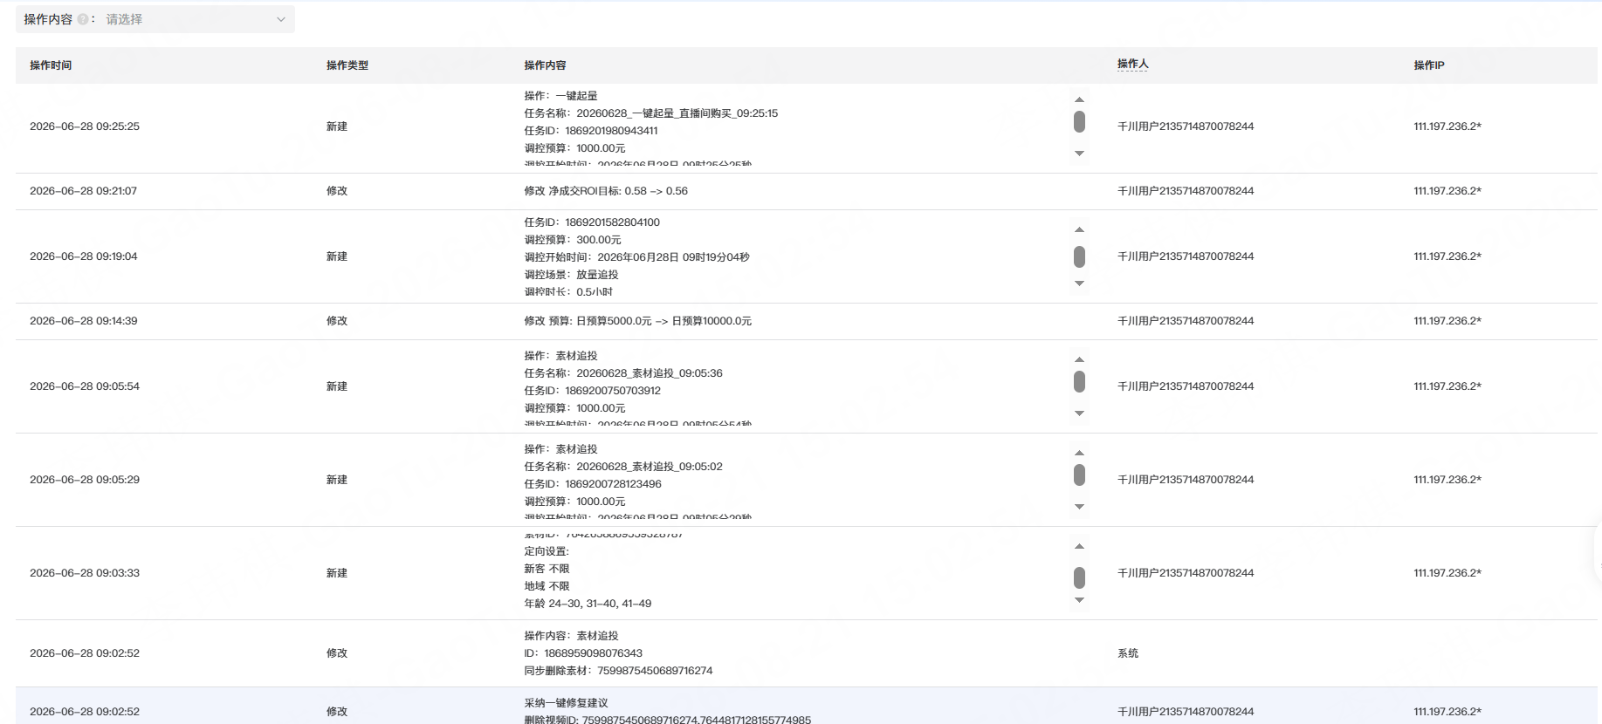 | 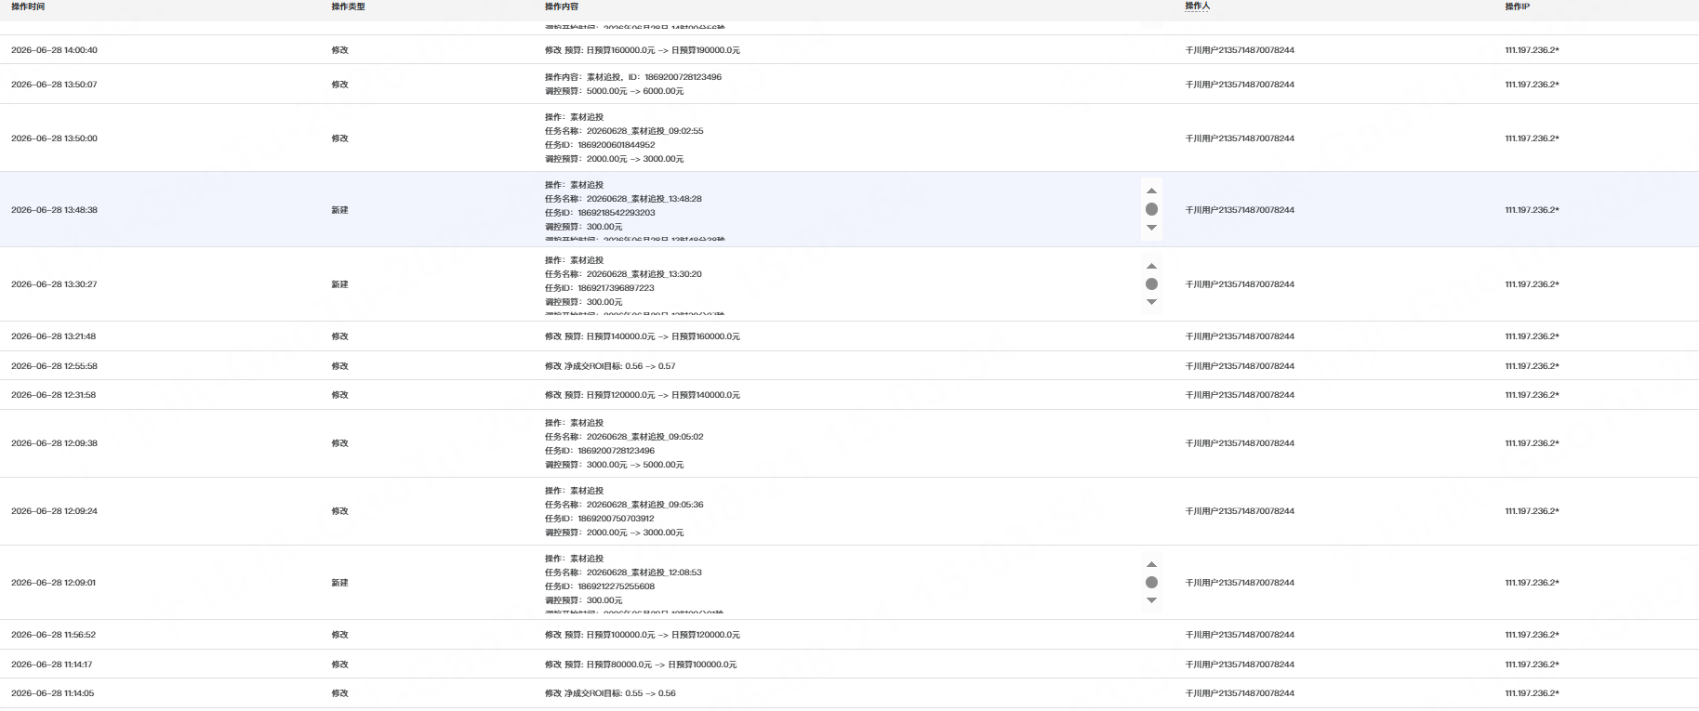

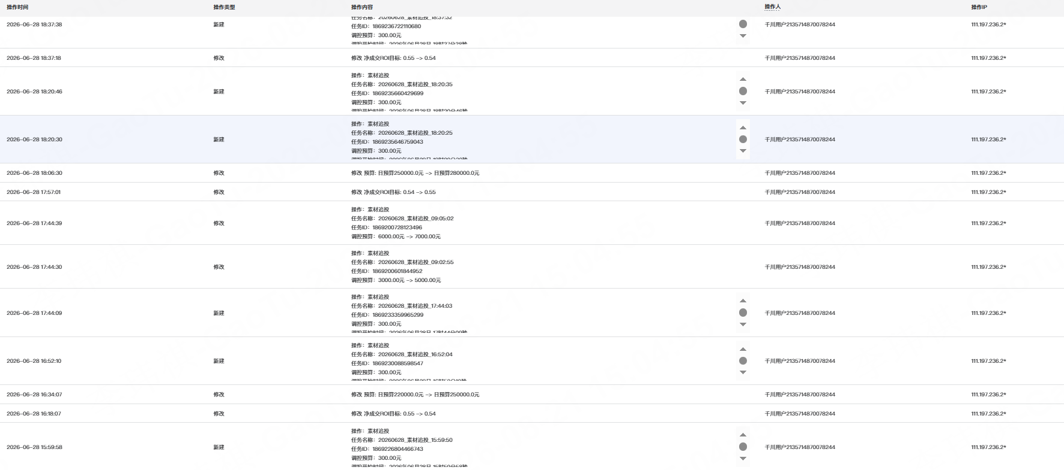 | 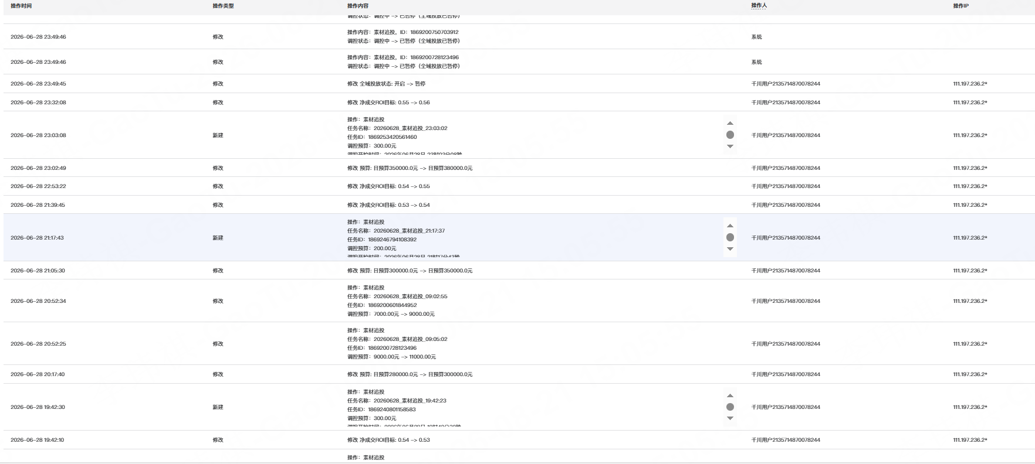

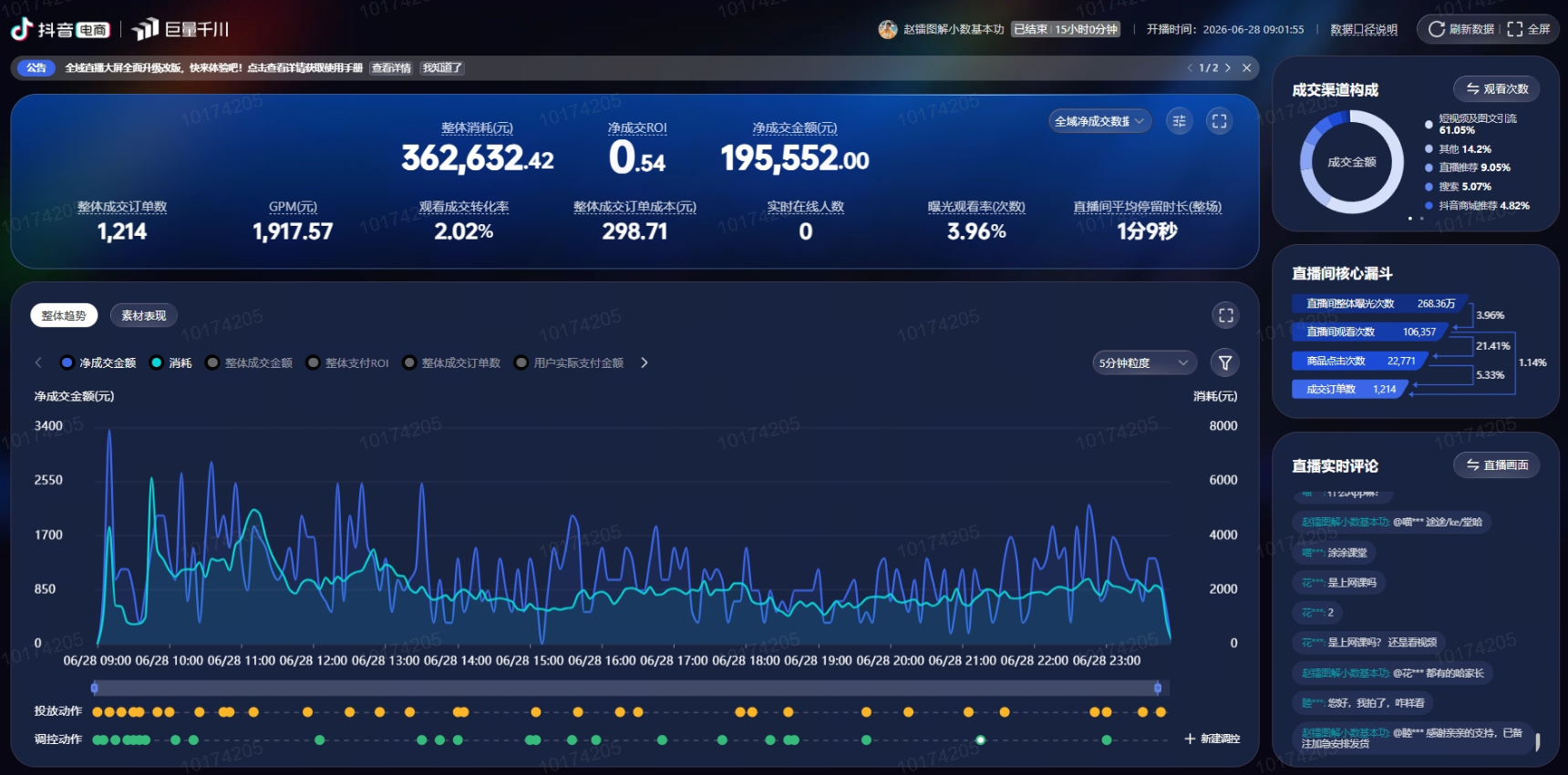 | 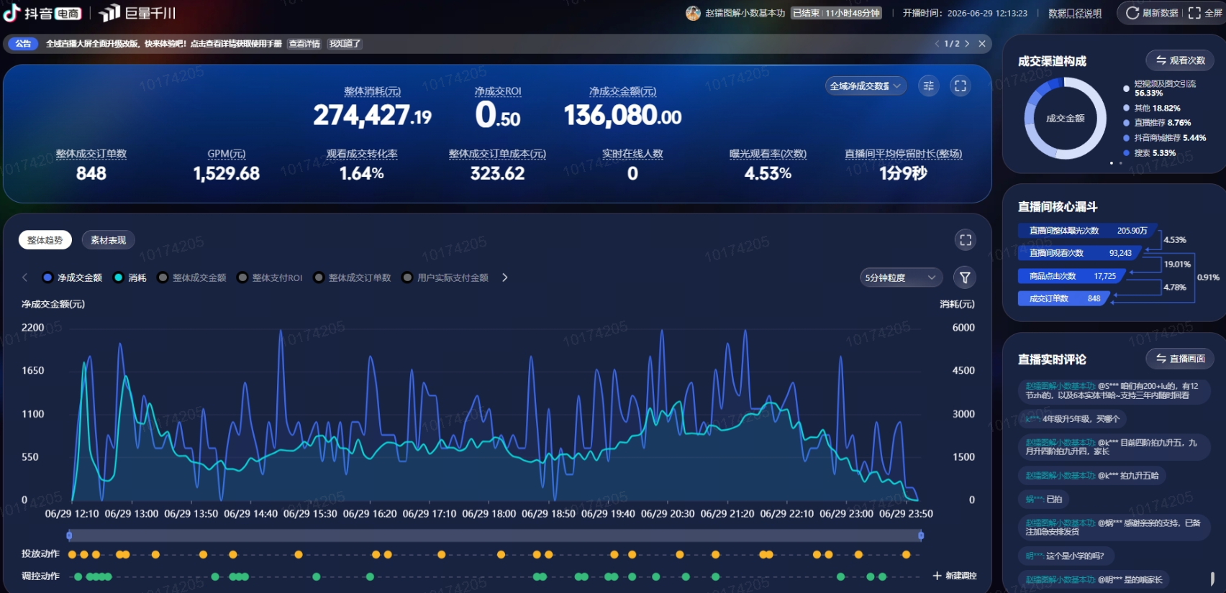

掉量期（前）：
开场预算：5000元； ROI设置：0.54； 控成本追投：起始1000预算+0.45roi+三个年龄段（24-30,31-40,41-49）
投放逻辑：前期放量不卡预算，开场消耗在1000~1500之间,主播出单话术和转化节奏平稳，整体直播间节奏适中，中期稳定消耗在600+稳住消耗，在保住成本的同时尽可能拉更多的人，整体加预算2000~3000
GPM符合预期，客单价的8~10倍，观看成交高，依然在大量使用使用一键放量和放量追投（这个时间点发现了渠道问题，但是没往这方面想，没注意对渠道的影响，单纯认为是流量不精准和主播话术问题）用于弥补消耗持续跌落，在线实时降低的情况，一键放量1500/1.5h, 放量追投300/0.5h，还是以主计划+控成本追投结合，配合放量进行多方位调控，该阶段成本是P0，单量P1
这个时候由于政策和抖音平台对K12逐渐规范，流量明显降低，且由于不节制使用一键放量和视频，直播间画面放量，导致渠道变得很不精准，尤其是其他和西瓜头条板块，都在短视频之上，主要根据状态和节奏去判断，成本在315+左右（少数特殊情况会有出入到340高成本）
问题或整体状态：这个阶段已经开始掉量，渠道已经有异常，处于掉量前期，但是单量能维持在150+，这时主播之间差距和风格已经较为明显，配合高转化主播放量，低转化收量的策略开始执行，由于心态原因，不愿意让主播越播越无力，在控量上只是少控，且如果出单会追加放量，给我们主播和直播间保持人数（此时的人已经不精准，只评论不买和只点赞的水军非常之多）在线100人无人购买是常态

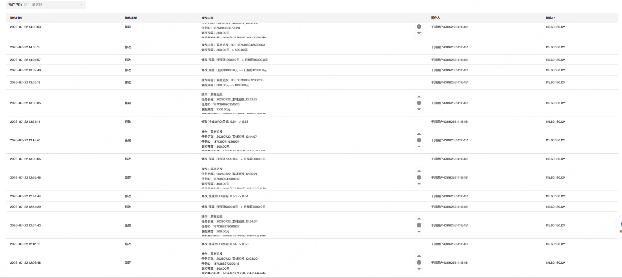 | 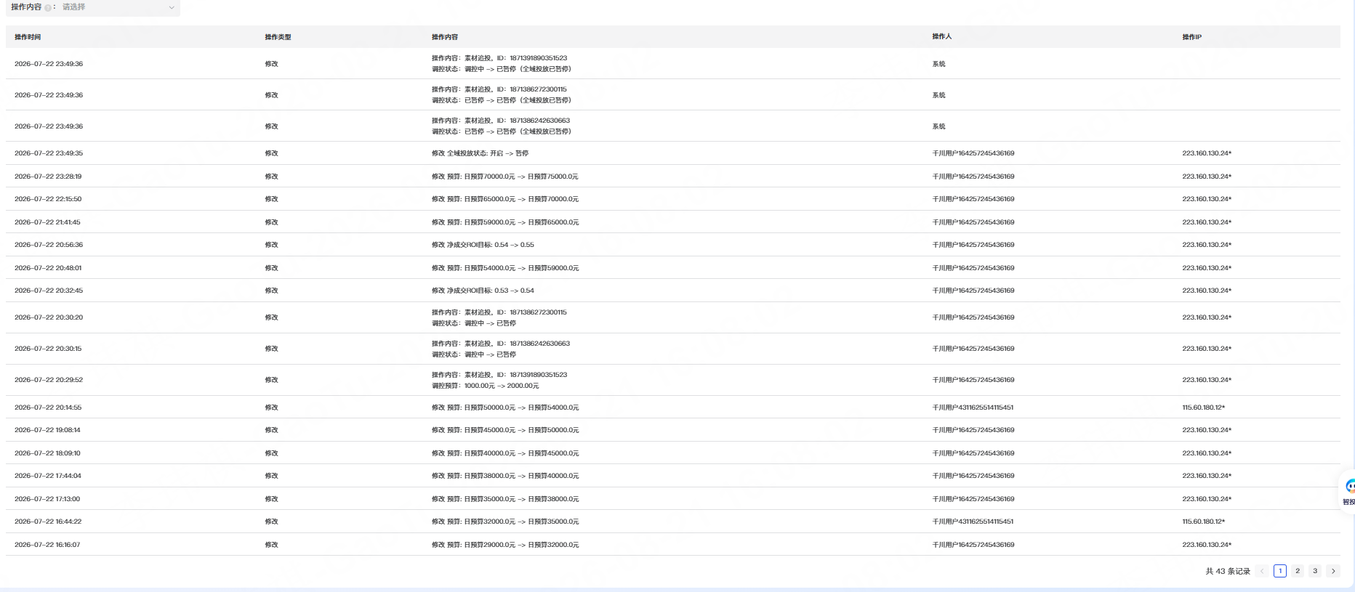

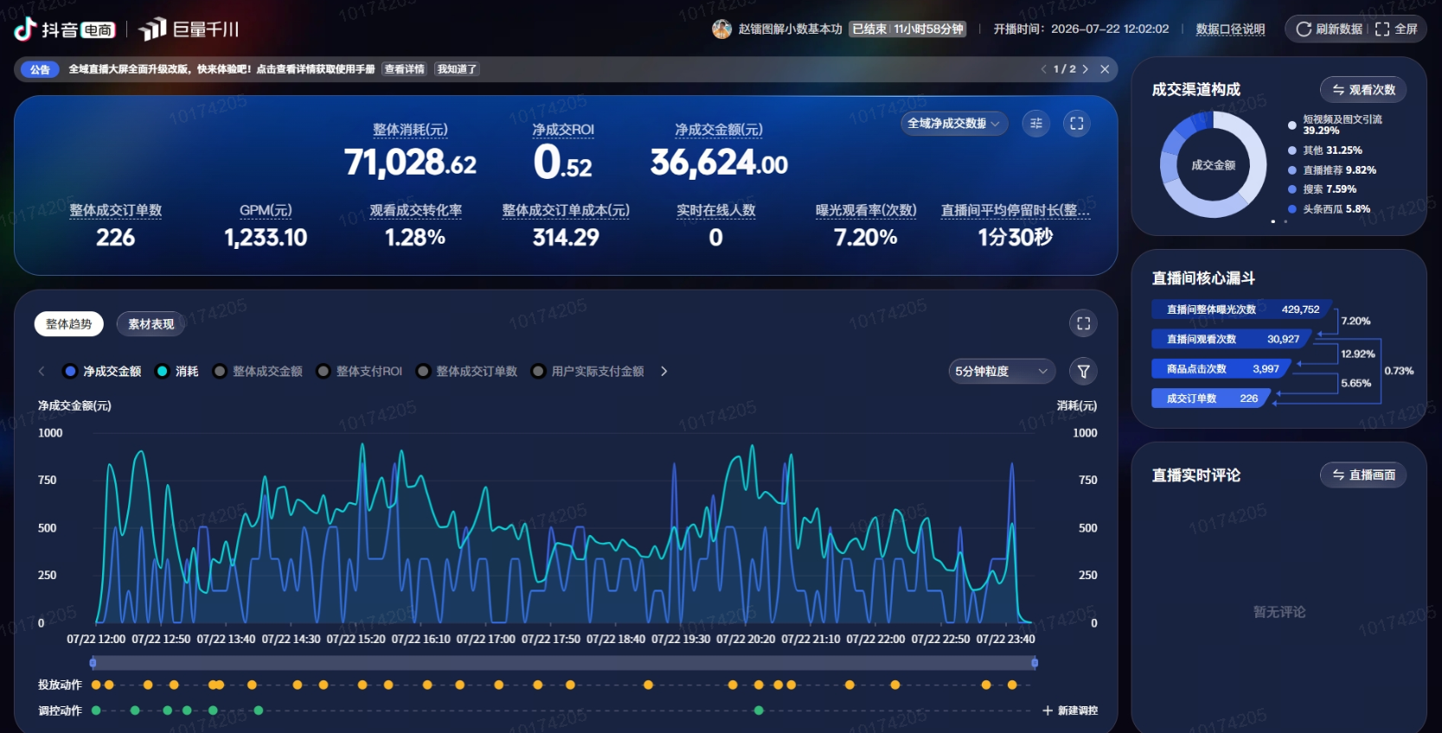 | 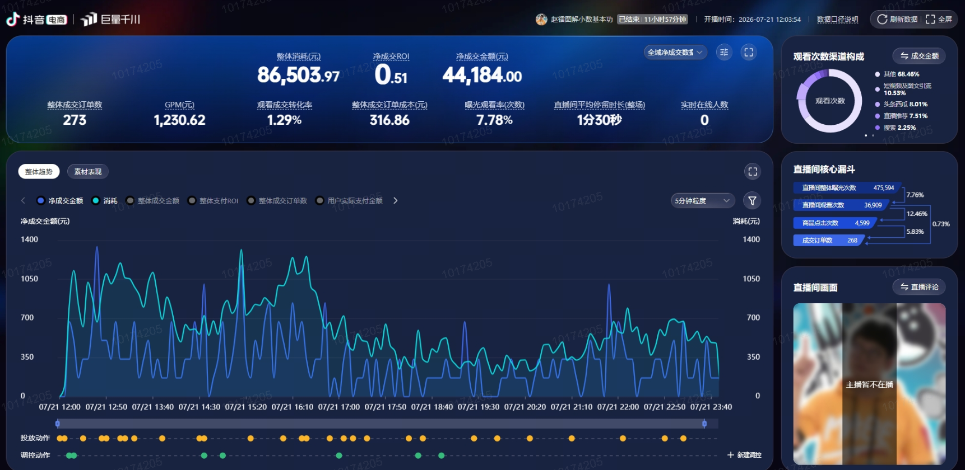

掉量期（后）：
开场预算：1000元； ROI设置：0.56； 控成本追投：无
投放逻辑：从开始就卡柱预算，开场消耗在400+，卡住预算，同时人会很少，需要主播依靠自己能力去出单后，通过自产消耗来人，自己在出单的循环，整体直播间节奏慢，中期稳定消耗在100左右稳住消耗，重点保成本，单量轻量化关注即可，整体加预算500~1000即可
GPM略低于预期，客单价的7倍左右，观看成交低，不在轻易使用一键起量和放量追投（已经发现这两个方式对于渠道的损耗，只有在消耗非常低的情况且降低roi也拉不起来的情况下才会使用），只通过调控卡控预算和roi来实现放量控量，最大程度恢复短视频渠道精准流量，只跑主计划，该阶段成本是P0，规范渠道是P1，单量P2
由于政策和抖音平台对K12逐渐规范以及，流量明显降低，且由于不节制使用一键放量和视频，直播间画面放量，导致渠道变得很不精准，尤其是其他和西瓜头条板块，都在短视频之上，主要根据状态和节奏去判断，成本在315+左右（少数特殊情况会有出入到340高成本）
问题或整体状态：这个阶段掉量显著，渠道明显异常，处于纯掉量期，转化率和人群质量低，本质原因是素材匮乏+政策影响+平台流量+需求降低综合导致单量无法维持，高转化主播此时优势进一步放大，但是单数绝对值都是较少的

三、新号冷启：

新号冷启：通解号
注：初始1000+有效粉丝通过渠道购买而来，不算做真实粉丝人群，所以是真实冷启

冷启阶段：
探索期不成熟策略：开场自然极速流，只跑主计划（担心放量会破坏主计划的人群画像），低转化时段降低到100~200元区间，加之主播自产自销（根据自己能力出单）
问题：
- 开场极速流出现后开始出单，到消耗自然下降，就判断进入低谷期，实际上应该依据时间段来，比如（12点~2点区间都是优质时间段），那么即使消耗在这个时间段掉下来了，也应该立马把消耗拉起来，而不是停止❌️

- 低转化时期，消耗还是太高，因为100多的消耗已经是不出单状态，那么应该直接拉到50以下，避免空消耗，而不是维持100这个数值，看着直播间有人但是不转化，不如直接狠狠控量

- roi应该按照昨日遗留的数值不动，保证开场和昨日关闭时的顺利接洽
开场：
①预算：1000，roi：昨晚遗留0.58
②一开场追加一键调速600/1h
③开场15min后加控成本追投最好的2条素材，预算600，roi0.45，三个年龄（有旧的用旧的）
④出单大于5，开场半个小时左右，加300/0.5h的放量直播间画面

策略：开场高放量+低转化时段拉至极低消耗（50以下）+主播自产自销

四、淡季稳成本

从9月开始，整体教培行业进入淡季，一方面用户需求减少降低，另一方面由于双减政策和已经抖音将教育板块流量池撤销，现在和电商共用一个流量池，流量更泛

整体转化率不高，且人也更贵，这也就导致用原来的预算无法获得相同质量的人群，但是成本300是我们的盈亏线，成本300是我们的P0优先级，后续操作都围绕保住成本的情况下尽可能出单的方案
开场阶段：预算800（过往有过500，但是500会导致增加预算不及时计划会跑停），roi昨日结束时的roi不动即可（保证跑量模型稳定性） 前20分钟

